**BİL 372: VERİTABANI SİSTEMLERİ PROJE MINIWORLD ASSSUMPTION**

**1. Proje Başlığı**

CafféCo

**2. Grup Üyeleri**

Grup No: 7

Arda Ege İsker, 171101072

Baran Özgenç, 171101064

Elçin Duman, 181101052

Elif Gül, 181101034

**3. Proje Açıklaması**

Özel bir şirket olan CafféCo kahve üretimi, dağıtımı ve teminatından sorumludur. CafféCo şirketinde kahve çekirdekleri üreticiden satın alınmaktadır. Satın alınan kahvelerin miktarı, tutarı, hangi üreticiden ve nereden alındığı, maliyeti de bu esnada bilinmektedir. Üreticinin adı, soyadı, kimlik bilgileri tutulmaktadır. Kahvenin çekirdekten pakete kadar geçtiği aşamalar kayıt altına alınmaktadır. Kahve çekirdekleri firma tarafından işlenmektedir. İşlenen kahvelerin özellikleri, isimleri, maliyetleri, türleri, son kullanma tarihleri ve benzeri bilgiler tutulmaktadır. Kahve çekirdekleri iki işlemden geçmektedir. Birinci işlem öğütme işlemidir, ikincisi ise kavurma işlemidir. Öğütülen kahveler ve paketlenen kahvelerin miktarı tutulmaktadır.

Bu kahveler işletmeyle anlaşmalı olan diğer işletmelere ve şirketlere gönderilebilmektedir. Gönderilen kahvelerin takibi yapılmaktadır.Kaç kilo kahvenin gönderildiği, nereye gittiği, kahvenin maliyeti ve benzeri gerekli detaylar bu esnada tutulmaktadır. İşletmenin iş takibinin yapıldığı platformda, çalışanlar iki gruptan birine dahildir. Bu gruplardan biri nakliye ekibidir, diğeri ise fabrika koordinasyon ekibidir. Nakliye ekibinde çalışan görevlilerin kahve üretimine erişimleri bulunmaz. Nakliye ekibinde kaç aracın bulunduğu, araçların kapasiteleri, türleri ve plakaları tutulmaktadır. Nakliyeci görevinde bulunan kişilerin de adları, soyadları, kimlik bilgileri bulunmaktadır. Fabrika koordinasyon ekibinin başında ise koordinatör yer almaktadır. Koordinatör öğütme, paketleme işlemlerinden sorumludur. Bu bölümde yer alan çalışanların da adları, soyadları ve kimlik bilgileri bilinmektedir.

Bir önceki versiyonda alıcı ve kahve satışı aynı tablodayken bu versiyonda daha esnek olması için alıcı şirket ve satış olarak iki ayrı tabloya böldük. Buna ilaveten işlem türlerini detaylandırıp hangi işlemin ne kadar sürdüğünün bilgisini ve işlemlerin girdi, çıktılarını tutmaya başladık

**3. 1. Kullanılacak Platformlar/Araçlar**

GitHub üzerinden proje geliştirilecektir. Python, SQL, Flask, MongoDB gibi araçlar kullanılacaktır.

**3. 2. GitHub Repository**

GitHub repository oluşturulmuştur ama private olduğu için ekran görüntüsü yerleştirildi.

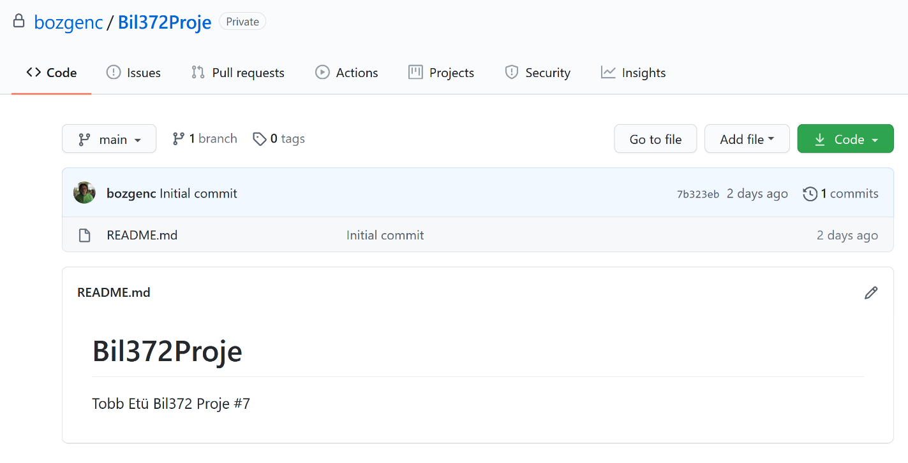

**4. GANTT Chart**

|  |  |  |  |  |  |
| --- | --- | --- | --- | --- | --- |
| Görev Adı | Ekim 2020 | | Kasım 2020 | | Aralık 2020 |
|  | 15 Ekim | 30 Ekim | 15 Kasım | 30 Kasım | 8 Aralık |
| Proje Planlaması | 4 Gün |  |  |  |  |
| Araştırma | 7 gün  7 gün |  |  |  |  |
| Veritabanı Tasarımı |  |  |  |  |  |
| Yazılım Geliştirme |  |  |  | 3 hafta |  |
| Test Etme |  |  |  | 4 gün  7 gün |  |
| Dokümantasyon |  |  |  |  |  |
| Final Raporu ve Teslim |  |  |  |  | 7 gün |

**4. 1. Görev Dağılımı**

Proje belirlenmesinde grup üyeleri ortak karar almıştır ve planlama grup üyeleriyle beraber yapılmıştır. Veritabanı tasarımında grup üyeleri ortak kararlar sonucunda veritabanını tasarlama yönünde ilerleyecektir. Araştırmayı da grup üyeleri kendi aralarında paylaşacaktır.

Yazılım geliştirme kısmında, veritabanından sorumlu olan Arda Ege İsker ve Elçin Duman olacaktır. Uygulama kısmında ise Baran Özgenç ve Elif Gül yer alacaktır. Dokümantasyon kısmını Elçin Duman yapacaktır. Yazılımı test etme kısmını Arda Ege İsker, Baran Özgenç ve Elif Gül yapacaktır. Final raporu ve teslim sürecinde ise grup üyeleri demo hazırlayacak ve raporu teslim edecektir.

Grup üyelerinin kararı doğrultusunda görev dağılımında değişiklikler yapılabilecektir.